Организационный взнос может быть оплачен следующими способами:

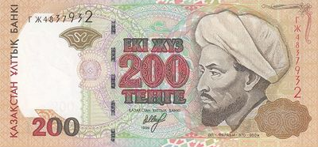  В тенге | 400 тенге  Обращаем Ваше внимание!  *В сумму 400 тенге для удобства входят и комиссионные при любых способах оплаты.  *Оплачивать можно одной квитанцией разово за любое количество участников совокупно по всем выбранным предметам!
Перевод денег на Qiwi Кошелек    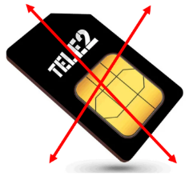 | +7 707 830-80-58  Часто участники путают перевод денег на Qiwi Кошелёк с пополнением баланса сотового телефона (в данном случае Теле-2). Это две разные финансовые системы, их объединяет только общий номер, поэтому просьба быть внимательнее при оплате за участие в наших олимпиадах.
Пополнение Баланса сотового телефона | 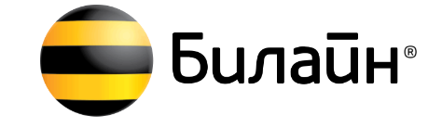  +7 705 484-40-85
Перевод денег любым способом на номер банковской карточки KazKOM |   4444 8224 0942 6726
Перевод денег любым способом на номер банковской карточки Сбербанк | 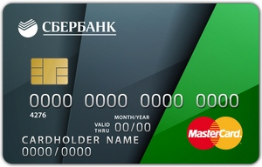  4578 3200 0313 5114
  Перевод денег любым способом на номер банковской карточки Kaspi Gold   | 5169 4931 7910 5955  С терминала Kaspi Gold: на карточку Kaspi Gold 5169 4931 7910 5955  - ИИН 580 109 302 513
Перевод в любых отделениях банка и Казпочты     | по реквизитам KazKOM:  Наименование банка: АО "Казкоммерцбанк" KZKOKZKX  Номер счета: KZ606010002009745544  ИИН/БИН 580109302513  Получатель: Бер Александр Иванович / ALEXANDR BER  по реквизитам Kaspi Gold:  Наименование банка: АО Kaspi Bank  БИК: CASPKZKA  Номер счета: KZ30722C000022204469  ИИН/БИН 580109302513  Получатель: Бер Александр Иванович  по реквизитам Сбербанк:  Наименование банка: ДБ АО «Сбербанк»  БИК: SABRKZKA  Номер счета: KZ43914CP39888262609  ИИН 580109302513  БИН: 930740000137  Получатель: Александр Иванович Б.
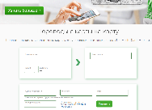  Владельцы карточек любых банков  могут воспользоваться онлайн-сервисом  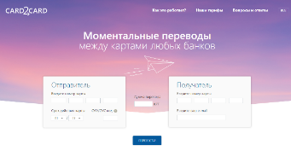  https://www.card2card.kz/  https://sberbank.processing.kz | на номер карточки KazKOM 4444 8224 0942 6726  на номер карточки Kaspi Gold 5169 4931 7910 5955  на номер карточки Сбербанк 4578 3200 0313 5114
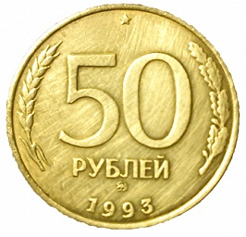  В рублях  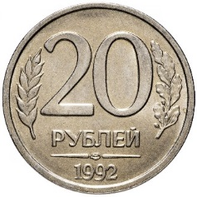 | 70 рублей  Обращаем Ваше внимание!  *В сумму 70 рублей для удобства входят и комиссионные при любых способах оплаты.  *Оплачивать можно одной квитанцией разово за любое количество участников совокупно по всем выбранным предметам!
Перевод денег на Qiwi Кошелек  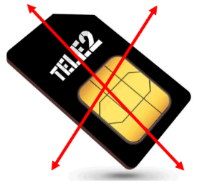 | +7 707 830-80-58  Часто участники путают перевод денег на Qiwi Кошелёк с пополнением баланса сотового телефона (в данном случае Теле-2). Это две разные финансовые системы, их объединяет только общий номер, поэтому просьба быть внимательнее при оплате за участие в наших олимпиадах.
Перевод денег любым способом на номер банковской карточки KazKOM | 4444 8224 0942 6726
Перевод на Номер ЯндексДеньги любыми способами |   4100 1168 7362 430
Можете воспользоваться инструкциями по способам оплаты:
Qiwi кошелёк (Видео инструкции - смотреть)
Kaspi.kz (карточка) (Видео инструкции - смотреть)
Cкачать инструкцию (Qiwi, Kaspi) (Инструкция)
Ұйымдастыру салымы төменгі әрекетпен төлеуге болады:

Теңгемен | 400 теңге  Сіздің назарыңызды аударамыз!  *400 теңге ішінде Сізге қолайлы болу үшін комиссия кіреді.  *Бір түбіртекпен бірнеше қатысушы бірнеше пәннен төлей алады.
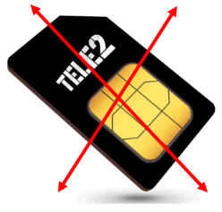  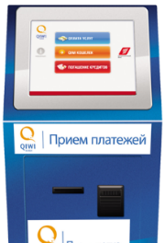  Ақша аудару Qiwi Кошелекке | +7 707 830-80-58  Кейде қатысушылар Qiwi Кошелекке салынған төлемді телефондарымен шатастырып жатады (мұндай жағдайда Теле-2). Бұл екеуі екі түрлі қаржылық жүйге, оны тек ортақ номербіріктіреді, сол себепті олимпиадаға қатысушыларға төлем жасағанда мұқият болыңыздар!
Билайн ұялы телефонын баланс толтыру үшін | +7 705 484-40-85
KazKOM банк шотының карточкасына аудару үшін | 4444 8224 0942 6726
Сбербанк шотының карточкасына аудару үшін | 4578 3200 0313 5114
Kaspi банк шотының карточкасына аудару үшін | 5169 4931 7910 5955  Терминал Kaspi Gold: Карточкасына Kaspi Gold 5169 4931 7910 5955  - ИИН 580 109 302 513
KazKOM, Kaspi Gold – төлемақы барлық банк немесе Қазпошта бөлімшелерінде келесі реквизиттер арқылы жүргізіледі | KazKOM:  Банктің атауы: АО "Казкоммерцбанк" KZKOKZKX  Шот нөмірі: KZ606010002009745544  ИИН/БИН 580109302513  Алушы: Бер Александр Иванович / ALEXANDR BER  Kaspi Gold:  Банктің атауы: АО Kaspi Bank  БИК: CASPKZKA  Шот нөмірі: KZ30722C000022204469  ИИН/БИН 580109302513  Алушы: Бер Александр Иванович  Сбербанк:  Банктің атауы: ДБ АО «Сбербанк»  БИК: SABRKZKA  Шот нөмірі: KZ43914CP39888262609  ИИН 580109302513  БИН: 930740000137  Алушы: Александр Иванович Б.
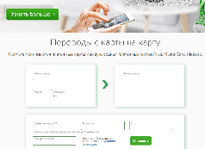  Владельцы карточек любых банков  могут воспользоваться онлайн-сервисом  https://www.card2card.kz/  https://sberbank.processing.kz  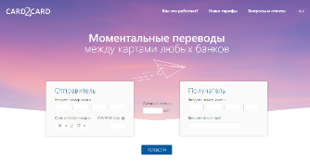 | KazKOM банк шотының карточкасына аудару үшін  4444 8224 0942 6726  Kaspi банк шотының карточкасына аудару үшін  5169 4931 7910 5955  Сбербанк шотының карточкасына аудару үшін  4578 3200 0313 5114
Рубльмен | 70 рубль  Сіздің назарыңызды аударамыз!  *70 рубль ішінде Сізге қолайлы болу үшін комиссия кіреді.  *Бір түбіртекпен бірнеше қатысушы бірнеше пәннен төлей алады.
Ақша аудару Qiwi Кошелекке  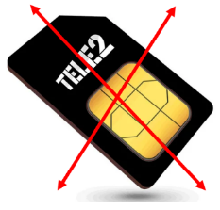 | +7 707 830-80-58  Кейде қатысушылар Qiwi Кошелекке салынған төлемді телефондарымен шатастырып жатады (мұндай жағдайда Теле-2). Бұл екеуі екі түрлі қаржылық жүйге, оны тек ортақ номербіріктіреді, сол себепті олимпиадаға қатысушыларға төлем жасағанда мұқият болыңыздар!
KazKOM банк шотының карточкасына аудару үшін | 4444 8224 0942 6726
ЯндексДеньги шотына ақша аудару үшін | 4100 1168 7362 430

Можете воспользоваться инструкциями по способам оплаты:
Qiwi кошелёк (Видео инструкции - смотреть)
Kaspi.kz (карточка) (Видео инструкции - смотреть)
Cкачать инструкцию (Qiwi, Kaspi) (Инструкция)

